Dylan a'r Crwca yn y Parc
Lleoliad 'Hunchback in the Park', cerdd gan Dylan, yw Parc Cwmdonkin yn ardal Uplands, Abertawe. Mae'r parc dafliad carreg o'r man lle cafodd ei eni a’i fagu ac felly hwn oedd ei le chwarae yn ystod ei blentyndod. Mae'r gerdd yn rhoi hanes dyn sy'n wahanol i bawb o'i gwmpas. Mae ar ei ben ei hun ac yn ddiflas. Mae'n treulio ei holl amser yn y parc. Mae'r plant lleol yn tynnu ei goes ac yn ei boeni ac mae'n osgoi ceidwad y parc.

Mae'r gerdd yn cael ei hadrodd o dri safbwynt - safbwynt y bardd, y crwca a'r bachgen. Yn y gerdd mae Dylan yn edrych ar gariad, byd natur a'r dychymyg, drwy fyd plant a byd oedolion.

http://www.rockandrollpoet.co.uk/videos.html

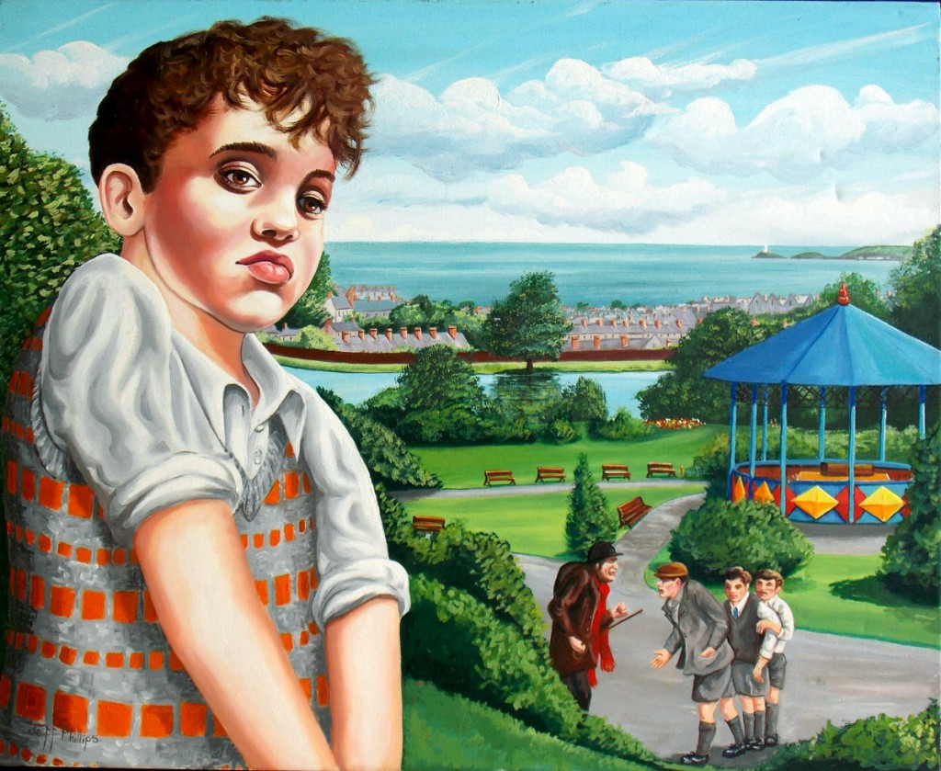

Gweithgareddau Addysgu:

- Edrychwch ar y safbwyntiau gwahanol yn y gerdd. Rhowch y crwca a'r bachgen yn y gadair goch, gan annog y dysgwyr i holi cwestiynau penagored. Gallai hyn arwain at fonolog o feddyliau'r crwca wrth iddo eistedd ar y fainc.
- Cymharwch a chyferbynnu 'Voices in the Park' gan Anthony Browne sydd hefyd yn stori wedi'i gosod mewn parc ac wedi'i hadrodd o amryw o safbwyntiau. Gellid gwneud hyn gan ddefnyddio diagram Venn.
- Edrychwch ar Ddigartrefedd. Sut byddai bywyd person digartef yn wahanol i fywyd y dysgwyr? Sut byddech chi'n goroesi ar y strydoedd? Oes unrhyw beth cadarnhaol am y ffordd hon o fyw?

- Rhestrwch ansoddeiriau i ddisgrifio'r crwca a'u defnyddio i ysgrifennu paragraff disgrifiadol am yr hen ddyn. Yna gellid datblygu hyn yn ddadansoddiad cymeriad gan ddefnyddio 'Pwynt, Dyfyniad ac Egluro'.
- Defnyddiwch yr iaith ddisgrifiadol yn y gerdd i wneud 'model graffig' o'r parc.

- Gan dynnu'r crwca allan o'r 'presennol', meddyliwch am 'orffennol' a 'dyfodol' y crwca. Ystyriwch o ble gallai fod wedi dod a beth allai ei wynebu yn y dyfodol.

- Ymchwiliwch yr elfennau o fyd natur a fyddai yn y parc. Pa fath o goed/creaduriaid brodorol y byddech chi'n dod o hyd iddyn nhw? Gall y dysgwyr ysgrifennu taflenni ffeithiol yn seiliedig ar y planhigion a'r anifeiliaid sydd i'w gweld ym mharc Cwmdonkin.

- Edrychwch ar sut mae Parc Cwmdonkin wedi'i adfer yn ystod y blynyddoedd diweddar, diolch i arian Cronfa Treftadaeth y Loteri. Sut mae'n wahanol i gyfnod Dylan yno?
Gellir gweld hen luniau a gwybodaeth yn http://cwmdonkinpark.com/

